寒假通知單
親愛的家長您好:
除舊佈新,吉祥的牛年即將到來。也為這學期劃下完美的句點，在此先感謝您在這學期的配合與協助，也讓本班孩子快樂的成長。學校在1/19日舉行休業式後，開始放寒假，希望您能協助孩子在寒假期間，仍然維持正常作息，鼓勵孩子於家中多看書，少看電視，過年期間更注意飲食的控制，切勿暴飲暴食。本學期寒假作業，請叮嚀孩子按步就班完成，勿讓孩子於開學前才開始趕工，並在撥空在孩子完成一項作業時，指導、簽名並予以鼓勵，讓孩子在自信與成就感中成長，在此非常感謝您的協助。農曆年將近，在此祝賀全體家長與孩子
新年快樂 闔家平安 四年己班 導師 侯宗利 敬上
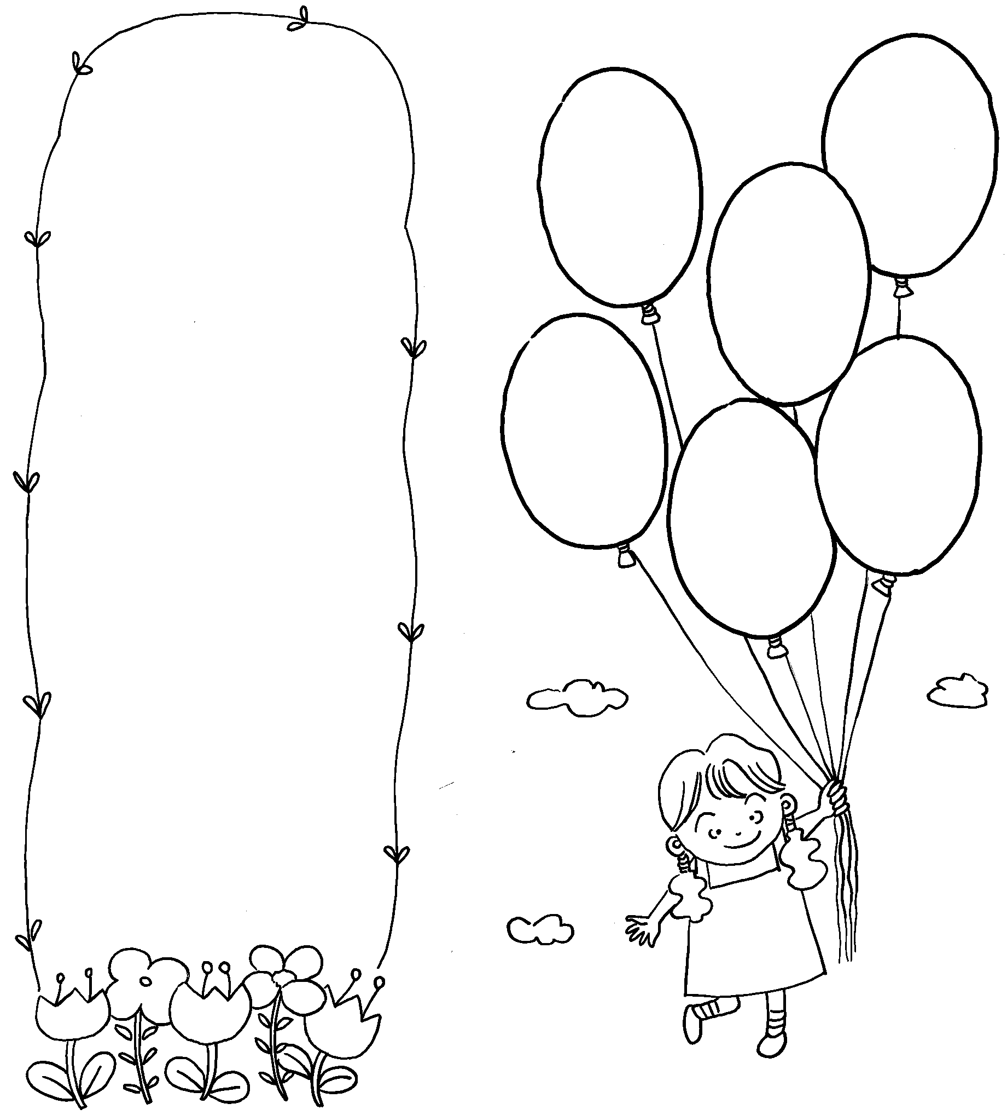
※寒假作業如下：
編  號 | 內 容 | 學生自評有沒有準時  完成（請打）。 |  | 請家長協助督導孩子寫作並簽章。
編  號 | 內 容 | 有 | 沒有 | 請家長協助督導孩子寫作並簽章。
1 | 數學作業簿。
2 | 論語唐詩每天2頁（10次）。
3 | 立體勞作1件、圖畫1張。
4 | 作文2篇 （1.---遊記或新年新希望、2.最難忘的一件事。參考國語課本98~101頁）。
5 | 小博士閱讀記錄4篇。
※英語練習：老師希望可以將字母及本學期的生字及句型多練習，並多聽CD，讓下學期的學習更順利。
※音樂直笛練習：「野餐、窗邊的故事」每天吹三遍。
※做家事，每天做家事至少2件。
※每天運動30分鐘，跳繩是不錯的選擇。
＊返校日：2月10日（星期二）7:30 ~ 11:30
＊開學日：2月11日（星期三）正式上課

